ANEXO “A”

CARACTERÍSTICAS GENERALES DEL BIEN INMUEBLE DENOMINADO “LA RECEPTORA” UBICADO EN EL CANTÓN QUITO PROVINCIA DE PICHINCHA

- Descripción.

El bien inmueble denominado “LA RECEPTORA”, es un terreno ubicado en al norte de la ciudad de Quito en la parroquia San Isidro del Inca, sector Hospital de SOLCA, avenida Eloy Alfaro entre las avenidas Los Pinos y Los Fresnos.

El inmueble cuenta con una superficie total de 60.395,54m² y fue transferido mediante escritura pública otorgada el 26 de octubre de 2018, ante la Notaría Sexagésima Cuarta del cantón Quito, se formalizó la dación en pago efectuada por el Servicio de Gestión Inmobiliaria del Sector Público – INMOBILIAR a favor del Issfa, inscripción que consta en el Registro de la Propiedad del cantón Quito desde el 22 de noviembre de 2018.

El predio corresponde a un terreno de gran extensión, con edificaciones deterioradas sin uso, un área parcialmente arrendada a la Corporación Nacional de Telecomunicaciones – CNT (104,77 m²) destinada a nodo de telecomunicaciones, infraestructura deportiva abandonada y áreas verdes mantenidas, cuyas áreas son los siguientes:

No. PREDIO | CLAVE CATASTRAL | DESCRIPCIÓN | ÁREA  2026 | ESTADO ACTUAL (USO)
28635 | 1230806002 | TERRENO | 60.797,18 | Sin uso
28635 | 1230806002 | ESCUELA | 1.150,00 | Sin uso
28635 | 1230806002 | EDIFICIO DE 2 PLANTAS | 175,00 | Sin uso
28635 | 1230806002 | GALPÓN | 320,46 | Sin uso
28635 | 1230806002 | BAR Y BAÑOS | 24,00 | Sin uso
28635 | 1230806002 | COMEDOR | 100,00 | Sin uso
28635 | 1230806002 | COCINA | 100,00 | Sin uso
28635 | 1230806002 | SALÓN | 86,70 | Sin uso
28635 | 1230806002 | BODEGA | 13,23 | Sin uso
28635 | 1230806002 | CABAÑA BBQ 1 | 18,06 | Sin uso
28635 | 1230806002 | CABAÑA BBQ 2 | 18,06 | Sin uso
28635 | 1230806002 | CABAÑA BBQ 3 | 18,06 | Sin uso
28635 | 1230806002 | Asadero BBQ 4 | 18,06 | Sin uso
28635 | 1230806002 | Construcción Estación | 74,00 | Sin uso
28635 | 1230806002 | GARITA | 5,76 | Sin uso
28635 | 1230806002 | BAÑOS VESTIDORES | 67,50 | Sin uso
28635 | 1230806002 | CANCHA ENCEMENTADAS DE BÁSQUET Y VÓLEY | 3.150,00 | Sin uso
28635 | 1230806002 | TRIBUNA CANCHA DE FUTBOL | 95,00 | Sin uso
28635 | 1230806002 | PISTA DE PATINAJE | 170,00 | Sin uso
28635 | 1230806002 | CANCHA ENCEMENTADA DE TENIS 1 | 800,00 | Sin uso
28635 | 1230806002 | CANCHA ENCEMENTADA DE TENIS 2 | 800,00 | Sin uso
28635 | 1230806002 | Cancha encementada de tenis 3 | 280,00 | Sin uso
28635 | 1230806002 | PARQUEADEROS | 4.598,00 | Sin uso
28635 | 1230806002 | CERRAMIENTO PERIFÉRICO | 985,19 | Sin uso
28635 | 1230806002 | TERRENO | 60.797,18 | Sin uso
28635 | 1230806002 | ESCUELA | 1.150,00 | Sin uso
28635 | 1230806002 | EDIFICIO DE 2 PLANTAS | 175,00 | Sin uso
28635 | 1230806002 | GALPÓN | 320,46 | Sin uso
28635 | 1230806002 | BAR Y BAÑOS | 24,00 | Sin uso
28635 | 1230806002 | COMEDOR | 100,00 | Sin uso
28635 | 1230806002 | COCINA | 100,00 | Sin uso
28635 | 1230806002 | SALÓN | 86,70 | Sin uso
28635 | 1230806002 | BODEGA | 13,23 | Sin uso
28635 | 1230806002 | CABAÑA BBQ 1 | 18,06 | Sin uso
28635 | 1230806002 | CABAÑA BBQ 2 | 18,06 | Sin uso
28635 | 1230806002 | CABAÑA BBQ 3 | 18,06 | Sin uso
28635 | 1230806002 | Asadero BBQ 4 | 18,06 | Sin uso
28635 | 1230806002 | Construcción Estación | 74,00 | Sin uso
28635 | 1230806002 | GARITA | 5,76 | Sin uso
28635 | 1230806002 | BAÑOS VESTIDORES | 67,50 | Sin uso
28635 | 1230806002 | CANCHA ENCEMENTADAS DE BÁSQUET Y VÓLEY | 3.150,00 | Sin uso
28635 | 1230806002 | TRIBUNA CANCHA DE FUTBOL | 95,00 | Sin uso
28635 | 1230806002 | PISTA DE PATINAJE | 170,00 | Sin uso
28635 | 1230806002 | CANCHA ENCEMENTADA DE TENIS 1 | 800,00 | Sin uso
28635 | 1230806002 | CANCHA ENCEMENTADA DE TENIS 2 | 800,00 | Sin uso
28635 | 1230806002 | Cancha encementada de tenis 3 | 280,00 | Sin uso
28635 | 1230806002 | PARQUEADEROS | 4.598,00 | Sin uso
28635 | 1230806002 | CERRAMIENTO PERIFÉRICO | 985,19 | Sin uso
Nota: El cuadro muestra los valores actualizados en los fondos del RIM y Cesantía.

- Ubicación.

Se localiza al norte de la ciudad de Quito en la parroquia San Isidro del Inca, sector Hospital de SOLCA, avenida Eloy Alfaro entre las avenidas Los Pinos y Los Fresnos
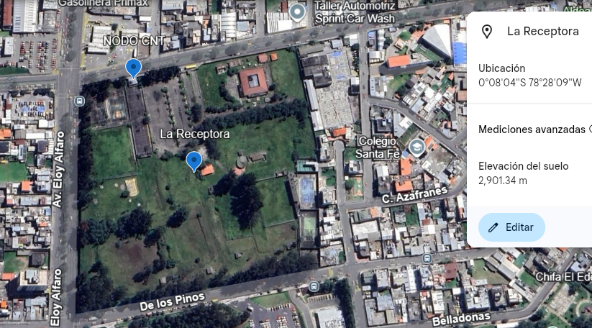

- Área, linderos y precios de venta.

ÁREA TOTAL DEL BIEN: El predio cuenta con una superficie total de 60.395,54m².

LINDEROS del complejo:

Por el Norte: Calle de los Fresnos con doscientos treinta y cinco con setenta y tres metros (235,73m);
Por el Sur: Calle de los Pinos con doscientos cincuenta y cinco con sesenta y seis metros (255,66m);
Por el Este: Colegio Camilo Ponce Enríquez, Gavilanez Pazmiño Carlos Alberto, freire Chico Angel Vinicio, Gálvez Chávez Sandra Viviana, Alemán Chávez Mirian Isabel, Villacres Borja Manuel Guillermo, Dea Rodríguez Franklin Benito, Egas Edgar Washington, Gaugualango Manuela Carlos, Alvear Hernán Rodrigo, con doscientos cuarenta y dos con cincuenta y seis metros (242,56m); y,
Por el Oeste: Avenida Eloy Alfaro con dos cientos cuarenta y tres con cincuenta y nueve metros (243,59m).

PRECIO BASE: USD 14’850.760,24.
- Especificaciones Técnicas.
El bien inmueble en cuestión corresponde a un terreno de gran extensión, con edificaciones deterioradas sin uso, un área parcialmente arrendada a la Corporación Nacional de Telecomunicaciones – CNT (104,77 m²) destinada a un nodo de telecomunicaciones, infraestructura deportiva abandonada y áreas verdes mantenidas en buen estado, con condiciones adecuadas de seguridad, posee portón y cerramiento periférico,

- Características.

El inmueble se implanta al norte de la ciudad de Quito, en un sector consolidado que dispone de servicios básicos como: energía eléctrica, agua potable, alcantarillado, telefonía y recolección de basura.

Las vías de acceso al inmueble se encuentran en buen estado, son asfaltadas.

Esta zona está clasificada como de alta plusvalía por su entorno urbano y equipamiento consolidado, al estar rodeada de plazas comerciales de toda índole. En el entorno inmediato se localizan equipamientos relevantes como el Hospital de SOLCA, el Colegio Santa Fe y la Embajada de los Estados Unidos de América, además de edificaciones de carácter comercial y de servicios.
Situación Actual del Bien:
A la presente fecha se encuentra al día en el pago de sus obligaciones municipales correspondientes al año 2026 y se encuentra libre de gravámenes, hipotecas, prohibiciones, embargos, interdicciones, insolvencias o demandas; para lo cual, se adjuntan al presente informe los certificados emitidos por el Municipio y Registro de la Propiedad de Quito:

- Comprobante de pago predial urbano de 3 de febrero de 2026.
- Comprobante de pago CEM de 3 de febrero de 2026.
- Certificado de Gravamen de 27 de mayo de 2026.
- Cédula Catastral de 27 de mayo de 2026.
- IRM de 27 de mayo de 2026.
- Escritura

Con relación al informe emitido por el municipio de Quito con fecha 6 de agosto del presente año, se verifica que el predio registra una afectación vial preliminar en una superficie de 16.40 m2, como derecho de vía en el lindero frontal, mismo no cumple con el retiro del derecho de vía correspondiente a 10.00 metros, medido desde el eje de vía, actualizada al año 2024. No obstante, desde el punto de vista técnico, dicha afectación no constituye una limitante para la transferencia de dominio ni para la comercialización del inmueble

El predio corresponde a un terreno de gran extensión, con edificaciones deterioradas sin uso, un área parcialmente arrendada a la Corporación Nacional de Telecomunicaciones – CNT (104,77 m²) destinada a nodo de telecomunicaciones, infraestructura deportiva abandonada y áreas verdes mantenidas.

Actualmente el Contrato de Arrendamiento con una vigencia de diez años a partir del 1 de julio de 2024; contrato que establece que en caso de terminación del contrato lo siguiente:

“14.12 El presente contrato podrá darse por terminado de manera anticipada por parte del ARRENDADOR, sin que ello implique incumplimiento ni genere indemnización alguna, en caso de que se realice la transferencia de dominio del bien arrendado, comunicando por escrito al ARRENDATARIO con al menos treinta (30) días calendario de anticipación.”.

- Infraestructura.

El bien inmueble cuenta con todos los servicios de infraestructura como alumbrado público, energía eléctrica, agua potable, alcantarillado, además de contar con equipamiento urbano importante de la ciudad como: educativo, comercial de gestión.

El predio se encuentra al norte de la ciudad de Quito, en una zona con actividades comerciales, residenciales y de gestión, provista de todos los servicios básicos y de infraestructura urbana.

- Fotografías e implantación.

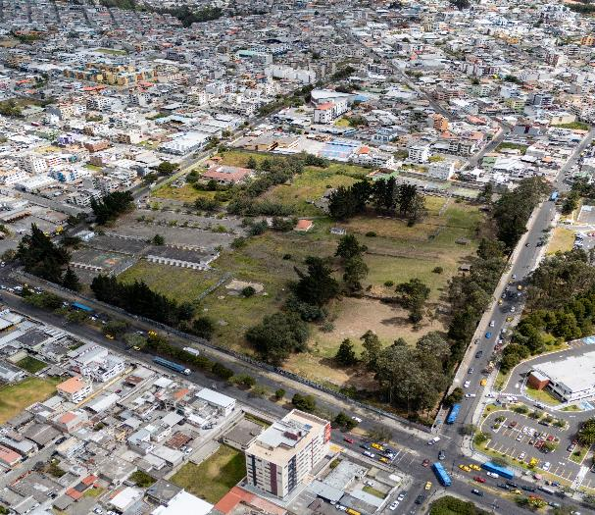
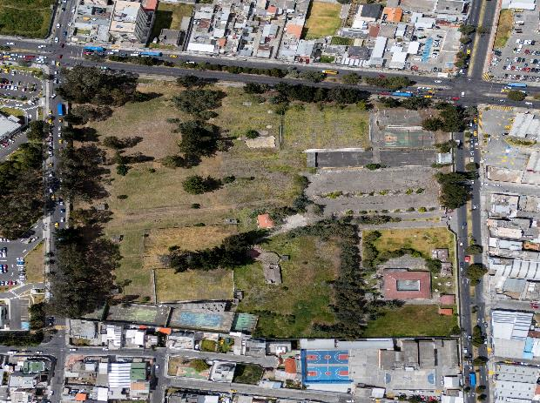
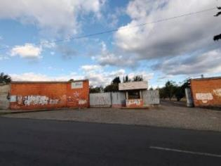 | 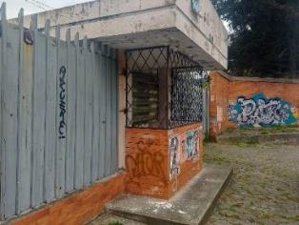
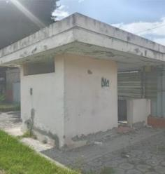 | 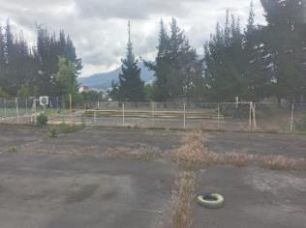
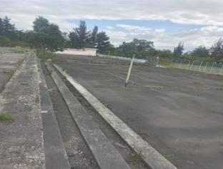 | 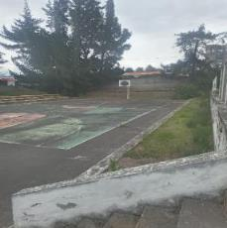
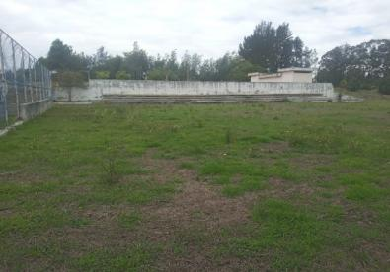 | 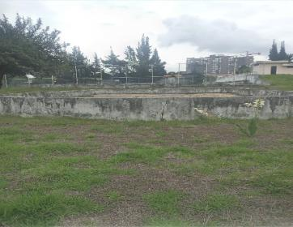
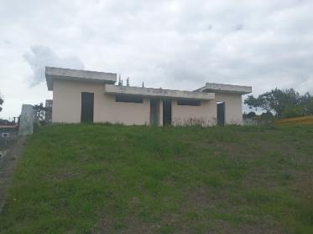 | 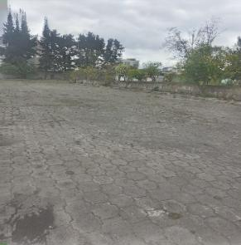
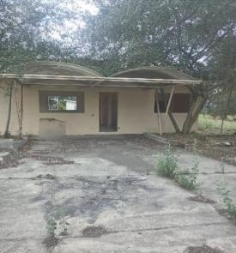 | 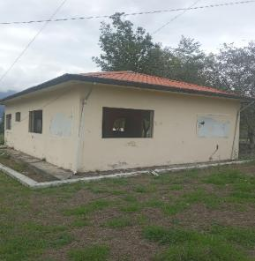
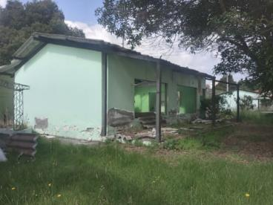 | 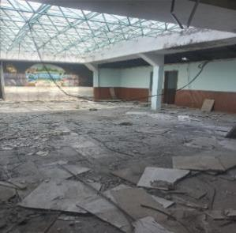
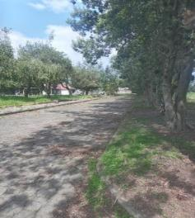 | 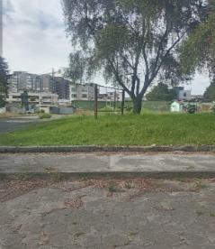
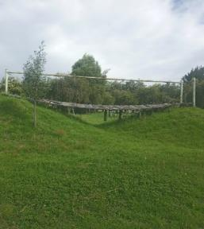 | 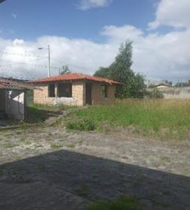
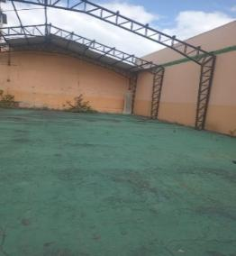 | 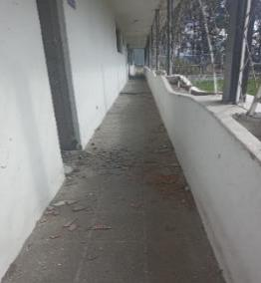
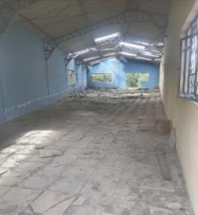 | 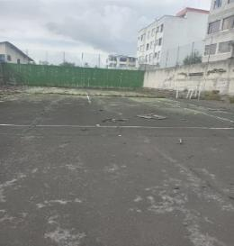
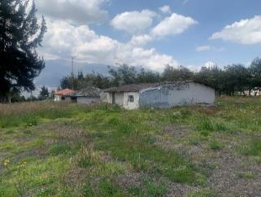 | 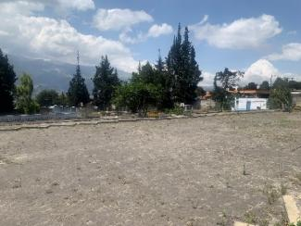
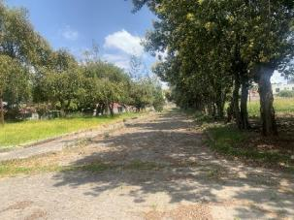 | 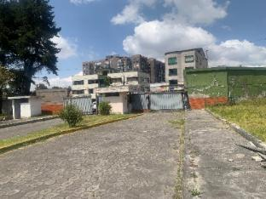
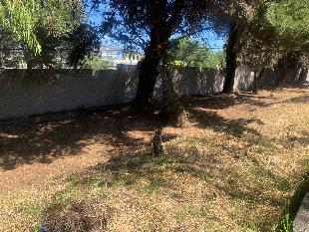 | 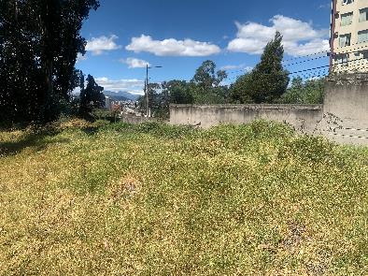
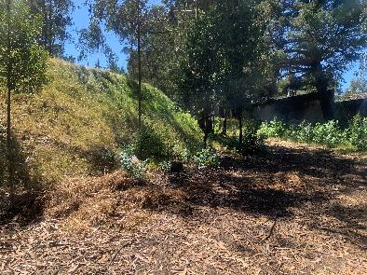 | 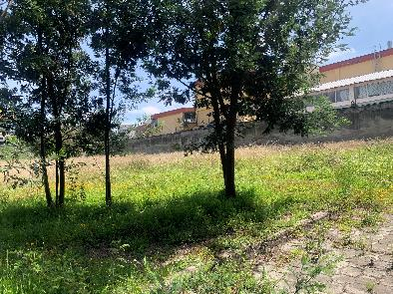
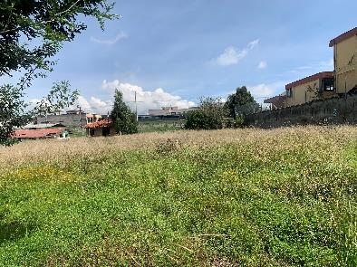 | 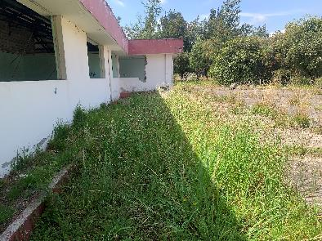
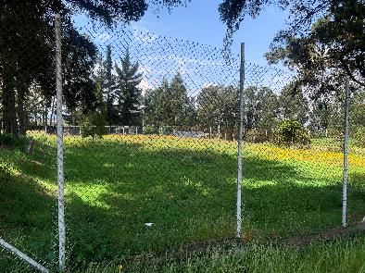 | 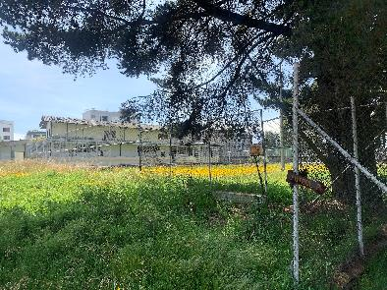
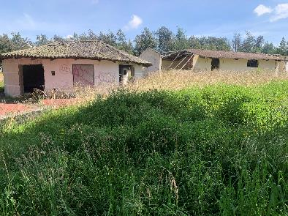 | 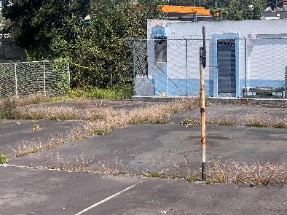
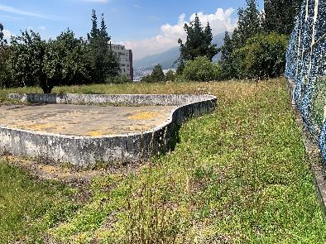 | 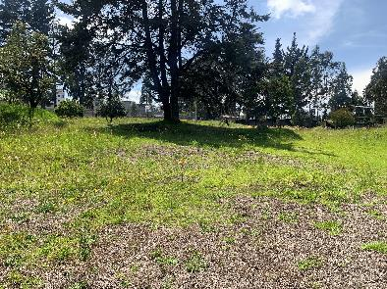

- Cronograma.

CRONOGRAMA PROCESO DE ENAJENACIÓN "LA RECEPTORA"
Actividad | Responsable | Fecha de inicio | Fecha de fin
Publicación y aviso de enajenación en días seguidos | * Dirección de Inversiones  * Gestión Inmobiliaria | martes 1 de septiembre de 2026 | martes 8 de septiembre de 2026
Promoción y propaganda en medios institucionales sobre el proceso de enajenación a realizarse | * Unidad de Comunicación Social | martes 1 de septiembre de 2026 | martes 8 de septiembre de 2026
Visitas al predio materia de la enajenación, en los días 2, 3, 4, y 7 de septiembre de 2026 en el horario desde las 08h00 hasta las 13h00 | * Oferentes  * Gestión Inmobiliaria | miércoles 2 de septiembre de 2026 | lunes 7 de septiembre de 2026
Fecha límite de Preguntas las cuales se realizarán al siguiente correo institucional: minsuasti@Issfa.mil.ec; hasta las 12h00 del 7 de septiembre de 2026. | * Oferentes  * Secretaría del Comité de Enajenación | martes 1 de septiembre de 2026 | lunes 7 de septiembre de 2026
Fecha límite de Respuestas, se responderá a los correos de los oferentes interesados, hasta las 18h00. | * Oferentes  * Secretaría del Comité de Enajenación | miércoles 9 de septiembre de 2026 | miércoles 9 de septiembre de 2026
Recepción de ofertas en sobre cerrado por parte del secretario del Comité de Enajenación con la consignación del 10% del valor de cada una de ellas, desde las 08h00 hasta las 13h00 (en la Secretaría de la Comisión de Enajenación del ISSFA, en la Dirección de Asesoría Jurídica del Instituto de Seguridad Social de las Fuerzas Armadas, ubicada en el quinto piso, en el edificio Matriz Quito) | * Oferentes  * Secretario del Comité de Enajenación | jueves 10 de septiembre de 2026 | viernes 11 de septiembre de 2026
Apertura de sobres, a las 10h00 en el quinto piso del Edificio Matriz del Instituto de Seguridad Social de las Fuerzas Armadas mediante acto público. | * Comité de Enajenación | lunes 14 de septiembre de 2026 | lunes 14 de septiembre de 2026
Fecha límite para solicitar convalidación de errores a los oferentes, se comunicará a los correos electrónicos de los oferentes | * Secretaría del Comité de Enajenación | miércoles 16 de septiembre de 2026 | miércoles 16 de septiembre de 2026
Fecha límite para dar respuesta de convalidación, la documentación deberá ser entregada en el horario de 08:00 hasta las 13:00 en la Secretaría de la Comisión de Enajenación del Issfa, en la Dirección de Asesoría Jurídica del Instituto de Seguridad Social de las Fuerzas Armadas, ubicada en el quinto piso, en el edificio Matriz Quito | * Oferentes  * Secretaría del Comité de Enajenación | jueves 17 de septiembre de 2026 | lunes 21 de septiembre de 2026
Calificación de ofertas y determinación del ganador de la enajenación | * Comité de Enajenación | martes 22 de septiembre de 2026 | martes 22 de septiembre de 2026
Notificación al ganador de la venta y a todos los oferentes | * Comité de Enajenación | miércoles 23 de septiembre de 2026 | miércoles 23 de septiembre de 2026
Pago por parte del adjudicatario del saldo del precio total de la enajenación en el plazo ofertado. | * Oferente ganador  * Comité de Enajenación | Hasta cuatro meses a partir de la declaración del ganador.
Realización del Acta de Adjudicación al ganador.  Entrega recepción de los bienes, suscrita por la Comisión de Enajenación y el adjudicatario; y devolución de las posturas no favorecidas | * Oferente ganador  * Comité de Enajenación | Nota 1 y 2
Notificación a los diferentes centros de gestión del Issfa que intervinieron en la venta | * Comité de Enajenación | Procedimiento Interno

Nota 1: La realización de la adjudicación se efectuará desde el día siguiente al pago total de la obligación, trámite que no podrá exceder de 4 días hábiles.
Nota 2: La devolución de los valores a las personas que no fueron favorecidas, se iniciará desde el día siguiente de recibido el pago total de la oferta.

